LE CALCUL INTEGRAL

§1 Introduction
1.1 Un peu d’histoire
- On désigne par calcul infinitésimal l’outil de calcul élaboré à parti du XVIIème siècle mettant en jeu des quantités « infiniment petites ». Ses principales applications sont le calcul différentiel (notion de vitesse, de tangente à une courbe, de dérivée…) et le calcul intégral (calcul de la longueur d’une courbe, de l’aire d’une surface, du volume d’un solide).
- Les mathématiciens grecs se méfiaient de l’"infini" .Dès la seconde moitié du Vème av. J.-C, Zénon d’Elée avait mis en évidence les paradoxes rencontrés quand on essayait de le manipuler, par exemple, dans une opération aussi simple que la dichotomie, division d’une quantité par 2 répétée à l’infini (paradoxe de la flèche ou de Achille et la tortue). Archimède au IIIème s. av. J.-C., mais déjà Eudoxe avant lui, utilisait la méthode d’exhaustion (ainsi appelée par Grégoire de Saint-Vincent vers 1647) de manière systématique dans ses ouvrages pour démontrer des résultats sur les aires et les volumes. Ce n’est pas une méthode de découverte, mais un procédé de vérification d’un résultat connu ou tout au moins supposé préalablement.
Pour la mettre en œuvre, on encadre la quantité à étudier par des valeurs aisément calculables, et on compare ces bornes directement à la valeur annoncée pour la quantité calculée. Une double démonstration par l’absurde permet de conclure que la quantité ne peut être ni inférieure ni supérieure à la valeur annoncée ; on en déduit donc qu’elles sont égales. Cette méthode, très rigoureuse ( qui était essentiellement géométrique), sera un modèle de démonstration jusqu’à la fin du XVIIème siècle, quand le calcul infinitésimal verra le jour.
Cette méthode ne résout pas le problème de l’infini (Aristote : l’infini est-il potentiel (infini en puissance) ou actuel (infini en acte) ? ), mais permet à Archimède de le contourner.
- Ces calculs d’aire de figures géométriques simples comme les rectangles, les polygones et les cercles sont décrits dans les plus anciens documents mathématiques connus. La première réelle avancée au-delà de ce niveau élémentaire a été faite par Archimède, le génial savant grec. Grâce à la technique d’Archimède, on pouvait calculer des aires bornées par des paraboles et des spirales. Au début du XVII e siècle, plusieurs mathématiciens ont cherché à calculer de telles aires de manière plus simple à l’aide de limites. Cependant, ces méthodes manquaient de généralité. La découverte majeure de la résolution générale du problème d’aire fut faite indépendamment par Newton et Leibniz lorsqu’ils s’aperçurent que l’aire sous une courbe pouvait être obtenue en inversant le processus de différentiation. Cette découverte, qui marqua le vrai début de l’analyse, fut répandue par Newton en 1669 et ensuite publiée en 1711 dans un article intitulé De Analysis per Aequationes Numero Terminorum Infinitas. Indépendamment, Leibniz découvrit le même résultat aux environs de 1673 et le formula dans un manuscrit non publié daté du 11 novembre 1675.
1.2 Calcul d’un segment de parabole
- Archimède développe une méthode proche du calcul infinitésimal pour calculer l’aire d’un segment de parabole. Sa méthode de calcul d’aire est proche de l’idée d’infiniment petit. Cependant, le passage au calcul intégral proprement dit demandait également une évolution du concept de nombre. Celle-ci a attendu le dix-septième siècle.
Soit une parabole Γ, un point A de Γ et une droite (BC) parallèle à la tangente t en A à Γ, avec {B,C}⊂ Γ .  Archimède a montré que l’aire σ du segment de parabole comprise entre la parabole et le segment [BC] est égale au 4/3 de l’aire du triangle ABC . L’idée est de construire les triangles AEC et ADB et de montrer que chacun d’eux a une aire égale à 1/8 de l’aire du triangle ABC, donc leur somme vaut 1/4 de l’aire de ABC. Puis en itérant ce calcul, on obtient en posant a l’aire du triangle ABC : | 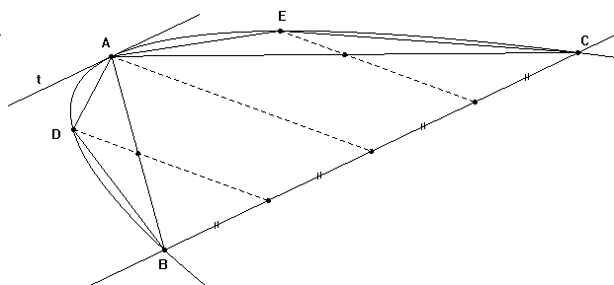  Γ
σ = a ( 1 + 1/4 + (1/4)² + (1/4)³ + …)
Cette somme infinie vaut 4/3, et donc σ = 4/3 ⋅ a .
Cette méthode fut réutilisée pour calculer certaines aires aux XVème et au XVIème siècle en particulier par
Cavalieri (1598 – 1647). En 1629 Bonaventura Francesco Cavalieri développa la méthode des indivisibles qui allait donner naissance au calcul intégral. La théorie des indivisibles de Cavalieri était un développement de la méthode d’exhaustion d’Archimède et s’inspirait de la théorie des infiniment petits géométriques de Kepler. Cette théorie permit à Cavalieri de calculer simplement et rapidement les aires et les volumes de diverses figures géométriques.

§2 Calcul d’aire – approche expérimentale :

Préliminaire :
Démontrer par récurrence que, pour tout .

On appelle f la fonction définie sur [0 ; 1] par et on note Γ la courbe représentative de f dans le plan muni d’un repère orthonormé $\left(O;\vec{i},\vec{j}\right)$.
On se propose de calculer l’aire A de la partie du plan comprise entre l’axe des abscisses, la courbe Γ et les droites d’équations et (l’unité d’aire est l’aire du carré construit sur les vecteurs ).
Pour cela, on subdivise l’intervalle [0 ; 1] en n intervalles : et on construit
(voir figure ci-dessous) les « petits » rectangles situés sous la courbe Γ et les « grands » rectangles situés au-dessus de la courbe Γ.
On appelle la somme des aires des « petits » rectangles ainsi construits et la somme des aires des « grands » rectangles » et on admettra que, pour tout .

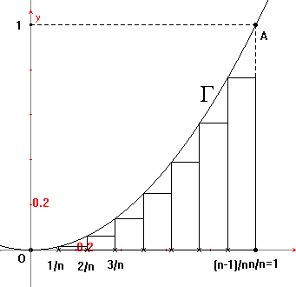 | 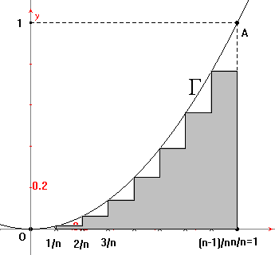
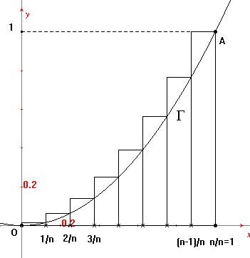 | 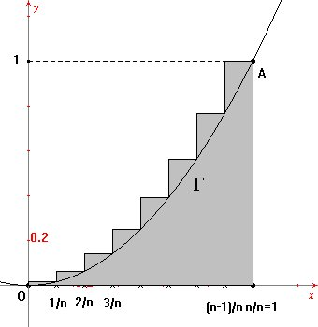

- Calculer et en déduire un encadrement de A.
- Vérifier que $u_{n}=\frac{1}{n}\left[f(0)+f\left(\frac{1}{n}\right)+f\left(\frac{2}{n}\right)+\text{.}\text{.}\text{.}+f\left(\frac{n−1}{n}\right)\right]$.
Donner de même une expression de .
- Démontrer que $u_{n}=\frac{\left(n−1\right)\left(2n−1\right)}{6n^{2}}$. Calculer de même , puis .
4. Calculer En déduire la valeur exacte de A.

§3 L’intégrale de Riemann (Georg Friedrich Bernhard Riemann 1826-1866 )

Soit une fonction f continue et non négative sur un intervalle [a, b].  Calcul de l’aire S_{ab} de la figure comprise entre le graphique Γ de f, l’axe des abscisses (OI) et les verticales x = a et x = b.  Soit D_{n} une division de l’intervalle [a,b] en n intervalles  déterminée par n+1 nombres x_{k}, k ∈ {0,1,…,n},  avec x₀ = a < x₁ < x₂ < …< x_{n-1} < x_{n} = b . |  |  | 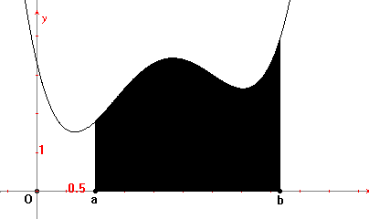  Γ  S_{ab}
Notons Δ_{i}x = x_{i} – x_{i-1} : la longueur de  l’intervalle [x_{i-1,} x_{i}] et Δ*x = max (Δ_{i}x) pour 1 i n ;  on appelle Δ*x la norme de la division D_{n} .  La fonction f est continue sur [a,b], donc bornée ;  soit M_{i} le maximum de f sur [x_{i-1,} x_{i}]  et m_{i} le minimum de f sur [x_{i-1,} x_{i}] ;  on aura nécessairement m_{i}  M_{i} , ∀i . | 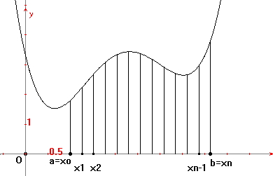  Γ
Soit les rectangles extérieurs $\overline{R_{i}}$  de base Δ_{i}x et de hauteur M_{i} et d’aire$\overline{A_{i}}=M_{i}⋅Δ_{i}x$  et les rectangles intérieurs $\underline{R_{i}}$  de base Δ_{i}x et de hauteur m_{i} et d’aire$\underline{A_{i}}=m_{i}⋅Δ_{i}x$ ;  posons S_{n} = $\sum_{i=1}^{n}{\overline{A_{i}}}$ =$\sum_{i=1}^{n}{M_{i}}⋅Δ_{i}x$  et s_{n} = $\sum_{i=1}^{n}{\underline{A_{i}}}$ = $\sum_{i=1}^{n}{m_{i}}⋅Δ_{i}x$ : on a s_{n}  S_{ab}  S_{n} . |  | 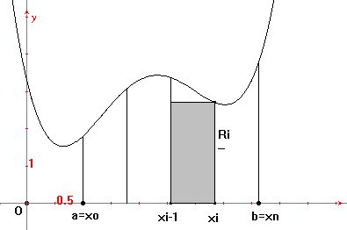  Γ
Si n augmente et la norme Δ*x diminue, on compose une suite décroissante S_{n} et une suite croissante s_{n} .
Construisons maintenant, au lieu des rectangles intérieurs et  extérieurs, un rectangle moyen quelconque, en conservant,  comme précédemment, pour base Δ_{i}x = x_{i} – x_{i-1} et en prenant  comme hauteur une ordonnée quelconque f ($ξ_{i}$),  avec $ξ_{i}$∈ [x_{i-1,} x_{i}].  Considérons la somme S’_{n} des aires de ces rectangles moyens :  S’_{n} = $\sum_{i=1}^{n}{f(ξ_{i})}⋅Δ_{i}x$.  On a, comme pour S_{ab} : s_{n}  S’_{n}  S_{n} . |  |  |  | 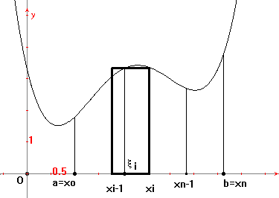  Γ
Note : cette somme S’_{n} est appelée somme de Riemann.

Augmentons maintenant indéfiniment le nombre n de divisions du segment [a,b] de façon que,
simultanément, la norme Δ*x = max (Δ_{i}x) (pour 1 i n) tende vers zéro
Rappel : Soit x₀ ∈ [a,b], f est continue en x₀ ⇔ ∀ε>0 , ∃η>0 tel que |x-x₀| < η ⇒ |f(x)-f(x₀)| < ε ;
ce qui signifie que ε étant donné (aussi petit que l’on veut), η dépend de ε et de x₀ .
On peut démontrer que si f est continue sur un intervalle fermé, alors f y est « uniformément continue »,
c’est à dire que ε étant donné, il existe un η indépendant de x₀, le même η sur tout l’intervalle [a,b] tel que
∀ε>0 , ∀ {x₁,x₂} ⊂ [a,b], ∃η>0 tel que |x₁-x₂| < η ⇒ |f(x₁)-f(x₂)| < ε .
Soit S_{n} – s_{n} = $\sum_{i=1}^{n}{(M_{i}−m_{i})}⋅Δ_{i}x$ ; comme f est continue sur [a,b], donc sur chaque intervalle [x_{i-1,} x_{i}],
f y atteint son maximum et son minimum (théorème de continuité),
c’est à dire : ∃ {$α_{i}$,$α_{i}^{'}$}⊂ [x_{i-1,} x_{i}] tels que f($α_{i}$) = m_{i} et f($α_{i}^{'}$) = M_{i} , d’où S_{n} – s_{n} = $\sum_{i=1}^{n}{\left[f(α_{i})−f(α_{i}^{'})\right]}⋅Δ_{i}x$ .
Mais comme f est uniformément continue sur [a,b], si ε est donné, on peut trouver un η tel que
∀ {x₁,x₂} ⊂ [a,b], |x₁-x₂| < η ⇒ |f(x₁)-f(x₂)| < ε .
En prenant une division D_{n} telle que Δ*x < η, on aura sur tout [x_{i-1,} x_{i}] : |$α_{i}$ - $α_{i}^{'}$| < η ⇒ |f($α_{i}$) - f($α_{i}^{'}$)| < ε
d’où ⏐S_{n} – s_{n} ⏐ = $\left|\sum_{i=1}^{n}{\left[f(α_{i})−f(α_{i}^{'})\right]}⋅Δ_{i}x\right|$  $\sum_{i=1}^{n}{\left|f(α_{i})−f(α_{i}^{'})\right|}⋅Δ_{i}x$ < $\sum_{i=1}^{n}{ε}Δ_{i}x$ < ε $\sum_{i=1}^{n}{Δ_{i}x}$= ε (b-a)
et en prenant ε’ = ε (b-a), on a établit que, avec N₀ correspond à la division telle que Δ*x < η
∀ ε’ > 0 , ∃ N₀ ∈ tel que si n> N₀ , alors ⎪S_{n} – s_{n} ⎪ < ε’ ⇔ $\underset{n→+∞}{\text{lim}}$( S_{n} – s_{n} ) = 0 .
D’autre part, pour tout n, nous avions : s_{n}  S_{ab}  S_{n} : donc $\underset{n→+∞}{\text{lim}}$( S_{n} ) = $\underset{n→+∞}{\text{lim}}$( s_{n} ) = S_{ab} .
De plus s_{n}  S’_{n}  S_{n} , donc $\underset{n→+∞}{\text{lim}}$( S’_{n} ) = S_{ab} . Cette somme S’_{n} apparaît plus générale que les sommes s_{n} et S_{n} ,
car pour la calculer nous pouvons choisir arbitrairement $ξ_{i}$∈ [x_{i-1,} x_{i}], et en particulier, nous pouvons prendre
f($ξ_{i}$) = m_{i} ou f($ξ_{i}$) = M_{i} . Lors d’un tel choix, la somme S’_{n} se transforme en s_{n} ou en S_{n}.

Finalement :
Les raisonnements précédents nous conduisent au théorème suivant :
Si f est une fonction continue sur un intervalle [a,b] et si l’on construit une division D_{n} de [a,b] avec
∀i, $ξ_{i}$∈ [x_{i-1,} x_{i}] , alors $\underset{n→+∞}{\text{lim}}$$\sum_{i=1}^{n}{f(ξ_{i})}⋅Δ_{i}x$ = S_{ab} existe et représente
l’aire de la figure comprise entre le graphique Γ de f, l’axe des abscisses (OI) et les verticales x = a et x = b.
Notation : S_{ab} = $\underset{n→+∞}{\text{lim}}$$\sum_{i=1}^{n}{f(ξ_{i})}⋅Δ_{i}x$ = $\int_{a}^{b}{f(x)\text{dx}}$ et on l’appelle intégrale définie de la fonction f entre a et b.
Notes :
1) Les nombres a et b sont appelés bornes d’intégration et x variable d’intégration.
dx est un symbole insécable (on ne peut pas le séparer de d ) à prendre pour l’instant tel quel.
On l’appelle la différentielle de x (voir plus loin le § sur la notion de différentielle).
2) Si f est une fonction continue, a et b deux nombres, alors l’intégrale définie $\int_{a}^{b}{f(x)\text{dx}}$ est un nombre .
Le symbole se présente comme la lettre stylisée S et doit rappeler la somme qui, lors du passage à la limite, donnait la valeur de l’intégrale définie. L’expression sous le signe intégral $f(x)\text{dx}$ doit rappeler l’aspect des termes de cette somme, et plus précisément $f(ξ_{i})⋅Δ_{i}x$.
La lettre x , figurant sous le signe d’intégration s’appelle variable d’intégration.
L’intégrale est un nombre ne dépendant pas de la désignation de la variable d’intégration x, et
nous pouvons, dans l’intégrale définie, désigner la variable d’intégration par n’importe quelle lettre. Cela n’aura, évidemment, aucune influence sur la valeur de l’intégrale, qui dépend seulement des valeurs de f sur [a,b] et de a et b. Ainsi, la désignation de la variable indépendante ne joue aucun rôle, et on peut écrire : $\int_{a}^{b}{f(x)\text{dx}}$= $\int_{a}^{b}{f(t)\text{dt}}$.
3) Le problème du calcul intégral est celui de l’établissement d’une somme de la forme $\sum_{i=1}^{n}{f(ξ_{i})}⋅Δ_{i}x$ puis du passage à la limite. Remarquons que lors du passage à limite, le nombre de termes dans la somme mentionnée croîtra indéfiniment, et que chacun d’entre eux tendra vers zéro. L’usage de la définition de l’intégrale se révèle être très peu pratique car demandant des calculs longs et parfois difficiles. Cependant, pour certaines fonctions (pas toutes), il existe une alternative plus simple. Les travaux de Newton et Leibniz au XVIIème siècle ont montré qu’il y a une relation entre intégration et différenciation.
Cette relation s’appelle le théorème fondamental du calcul intégral.

§4 Le théorème fondamental du calcul intégral
Un théorème préliminaire :
Théorème de la moyenne :  Si f est une fonction continue sur [a,b], alors il existe un nombre c ∈[a,b] tel que $\int_{a}^{b}{f(x)\text{dx}}$= f(c) ⋅ (b-a)  Démonstration : | 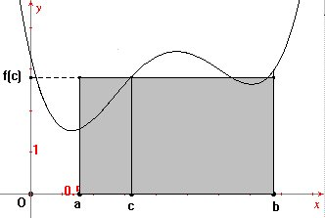
Soit une fonction f continue sur [a,b].  Considérons le fonction I définie de [a,b] à valeurs dans  définie par I(x) = $\int_{a}^{x}{f(t)\text{dt}}$ ,∀x∈[a,b]  I(x) est l’aire de la figure comprise entre le graphique Γ de f, l’axe des abscisse (OI) entre a et x .  Soit un petit nombre Δ_{x} > 0, appelons ΔI = I(x+Δ_{x})-I(x) ; | 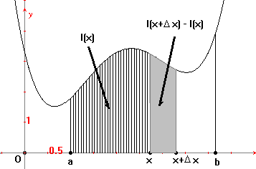  y = f(x)  Γ
on a , ∀x∈[a,b], I'(x) = $\underset{Δ_{x}→0}{\text{lim}}\frac{ΔI}{Δ_{x}}$ =$\underset{Δ_{x}→0}{\text{lim}}\frac{I(x+Δ_{x})−I(x)}{Δ_{x}}$=$\underset{Δ_{x}→0}{\text{lim}}\frac{1}{Δ_{x}}\left[\int_{a}^{x+Δ_{x}}{f(t)\text{dt}}−\int_{a}^{x}{f(t)\text{dt}}\right]$= $\underset{Δ_{x}→0}{\text{lim}}\frac{1}{Δ_{x}}\left[\int_{x}^{x+Δ_{x}}{f(t)\text{dt}}\right]$.
Par le théorème de la moyenne : ∃ ξ ∈ [x,x+Δ_{x}] tel que$\int_{x}^{x+Δ_{x}}{f(t)\text{dt}}$= f(ξ) ⋅Δ_{x} et
donc I'(x) = $\underset{Δ_{x}→0}{\text{lim}}\frac{1}{Δ_{x}}\left[f(ξ)⋅Δ_{x}\right]$=$\underset{Δ_{x}→0}{\text{lim}}\left[f(ξ)\right]$= $\underset{ξ→x}{\text{lim}}\left[f(ξ)\right]$ = f(x) , car f est continue sur [a,b] et
si Δ_{x} tend vers 0, alors ξ tend vers x ( car ξ ∈ [x,x+Δ_{x}] ).
On a démontré que , ∀x∈[a,b], I'(x) = f(x), d’où le théorème suivant :
Le théorème fondamental du calcul intégral :
La fonction I définie de [a,b] à valeurs dans 
définie par I(x) = $\int_{a}^{x}{f(t)\text{dt}}$, ∀x∈[a,b], admet pour dérivée la fonction f .
Définition : Soit f une fonction définie sur intervalle I.
Une fonction F telle que F'(x) = f(x) , ∀x∈I, est appelée primitive de f sur I .
Théorème : Soit f définie sur I, et F une primitive de f sur I.
Alors une fonction G est primitive de f sur I si et seulement si G = F + c, où c ∈  ,
c’est à dire G(x) = F(x) + c , ∀x∈I .
Démonstration : 1) " ⇒ " Soit G et F deux primitives de f sur I, alors la fonction (G - F) a une dérivée nulle :
en effet : (G - F)'(x) = G'(x) - F'(x) = f(x) – f(x) = 0 , ∀x∈I . Donc la fonction (F - G) est une
fonction constante et ∃ c ∈  tel que G – F = c et donc G = F + c .
2) " ⇐ " Si G = F + c, alors G' = F' + c' = f + 0 = f et donc G est une primitive de f sur I . Cqfd

Ainsi :  Si l’on connaît une primitive F de f, on obtient toutes  les primitives G de f avec G = F + c .  Toutes les primitives d’une fonction f sont égales,  à une constante près.  Toutes les primitives d’une fonction f forment une famille de fonctions dont les graphiques sont isométriques : chacun est l’image d’un autre par une translation verticale. Et pour tout x,  la pente de la tangente au graphique au point d’abscisse x est constante et égale à f(x) .  Corollaire du théorème fondamental du calcul intégral : | 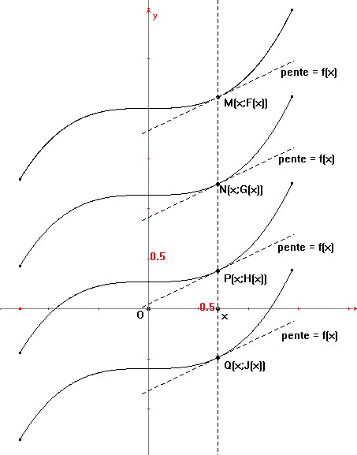
Soit f une fonction continue sur [a,b] et F une primitive de f ; alors il existe un nombre c ∈  tel que
∀x∈[a,b], $\int_{a}^{x}{f(t)\text{dt}}$= F(x) + c ; pour x = a on a 0 = $\int_{a}^{a}{f(t)\text{dt}}$= F(a) + c ⇔ c = -F(a) ;
et donc $\int_{a}^{x}{f(t)\text{dt}}$= F(x) – F(a) et si x = b on obtient la formule de Newton-Leibniz : $\int_{a}^{b}{f(t)\text{dt}}$= F(b) – F(a)
Notation : $\int_{a}^{b}{f(t)\text{dt}}$= F(b) – F(a) = $\left[F(t)\right]\begin{matrix}b \\ a\end{matrix}$. ( autre notation : $\int_{a}^{b}{f(t)\text{dt}}$= F(b) – F(a) = $F(t)|\begin{matrix}b \\ a\end{matrix}$ )
Ainsi le calcul d’une intégrale définie $\int_{a}^{b}{f(t)\text{dt}}$ revient essentiellement à la recherche d’une primitive F de f,
appelée aussi intégrale indéfinie, et notée F(x) = $\int{f(x)\text{dx}}$ avec F'(x) = f(x) .

Propriétés de l’intégrale indéfinie
1) $\int{(αf(x)±β\text{ g}(x))\text{dx}}=α\int{\text{ f}(x)\text{dx}}±β\int{\text{ g}(x)\text{dx}}$, ∀ {α,β} ⊂ 
2) $\int{g\left(f(x)\right)⋅\text{ f '}(x)\text{dx}}$ = G(f(x)) + c , où G est une primitive de g .
Ces deux propriétés découlent directement de la définition de l’intégrale indéfinie et des théorèmes de dérivation.

Le terme de calcul intégral est du au mathématicien Bâlois Jakob Bernoulli. Ce terme vient du latin integer signifiant "entier total" . L’idée est qu’ici d’une somme infini d’infiniment petits, on obtient le tout.

